**Projet ECG ontologie et correction automatique**

**Vue d’ensemble du projet :**

* Outil d’annotation ECG se basant sur une ontologie.
* Utilisation pour de la correction automatique d’interprétation.
* 4 work-packages distincts :
  + WP 1 : Base de donnée permettant l’import et le stockage d’ECG en différents formats : traces numériques et images.
  + WP 2 : Liseuse ECG compatible avec des images et des traces numériques avec fonctions de mesures numériques.
  + WP 3 : Outil d’interprétation assistée basée sur une ontologie, puis de correction automatique.
  + WP 4 : Gestion utilisateurs, accès, statistiques, etc.

A noter que toute l’interface développée doit obligatoirement être compatible avec une utilisation sur tablette.

**Rationnel du projet :**

* L’interprétation de l’électrocardiogramme (ECG) est une compétence indispensable pour tous les médecins.
* L’acquisition de cette compétence nécessite un apprentissage théorique mais aussi des mises en situation par la confrontation avec de nombreux tracés et leur interprétation.
* Comme pour quasiment tous les sujets, l’évaluation des acquis dans ce domaine est délicate à réaliser :
  + Les QCM sont trop restrictifs et orientent l’interprétation du tracé
  + Les réponses libres nécessitent une correction manuelle longue et délicate
* Le fait que les connaissances ECG soient bornées et assez logiquement hiérarchisables constitue une opportunité de mettre en place un système de correction semi-automatique avec une liste de mots-clefs exhaustives.

**WP 1 :**

Base de donnée permettant l’import et le stockage des ECG en différents formats.

Figure : Workflow utilisateur outil d’import

1. Sélecteur de fichier
   1. Sélecteur simple
   2. Champ texte annexe permettant de donner le contexte clinique de réalisation de l’examen (ex : « Homme de 50 ans avec une douleur thoracique »)
   3. Métadonnées enregistrées (utilisateur, date d’import, ip d’envoi… etc.)
2. Import au format numérique
   1. Compatibilité avec le format numérique ECG HL7 xml
   2. Voir pour import format propriétaires dans un second temps
3. Import au format image (pour ECG scannés)
   1. Outils automatiques de recadrage/détection de l’échelle par analyse d’image
   2. Outils semi-automatiques de recadrage/détection de l’échelle par définition de points clés
   3. Outil d’anonymisation du tracé (masquage blanc et rognage manuel)

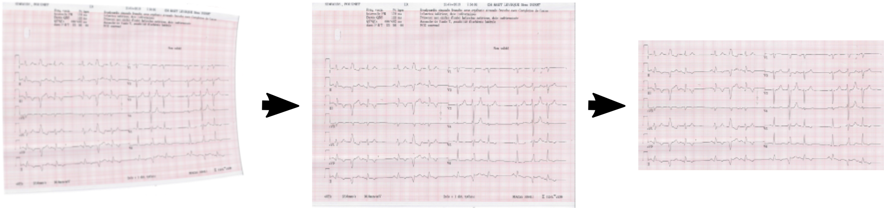

Figure : recadrage et dédistorsion

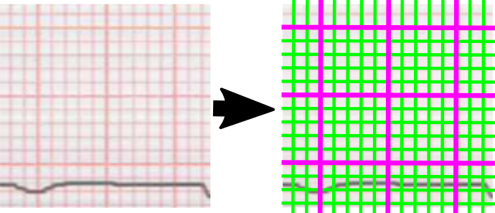

Figure : détection automatique de grille/échelle

*NB : les ECG images sont imprimés systématiquement sur papier millimétré avec une échelle en amplitude de 10mm/mV et en temps de 25mm/sec ce qui facilite la détection de l’échelle.*

**WP2 :**

Liseuse/outil d’annotation ECG compatible avec les images/tracés au format numérique

1. Format image
   1. Affichage de l’image simple
2. Format numérique
   1. Affichage du tracé sur fond millimétré
   2. Différentes configuration d’affichage des données :
      1. 12 dérivations continues
      2. 6 + 6 + DII long
3. Pour les deux formats :
   1. Outils de mesure en amplitude et en durée
      1. A partir du calibrage/détection automatique du papier millimétré pour les images
      2. A partir des données brutes pour les ECG numériques
   2. Mesure par cliquer-déplacer
      1. Si déplacement selon y > selon x : mesure en amplitude (verticale)
      2. Si déplacement selon x > selon y : mesure en temps (horizontale)
   3. Possibilité de sauvegarder les mesures
   4. Outils d’annotations complémentaires avec possibilité de sauvegarde de ces annotations (pour la correction)
      1. Texte libre et librement placé
      2. Flêches
      3. Ellipses

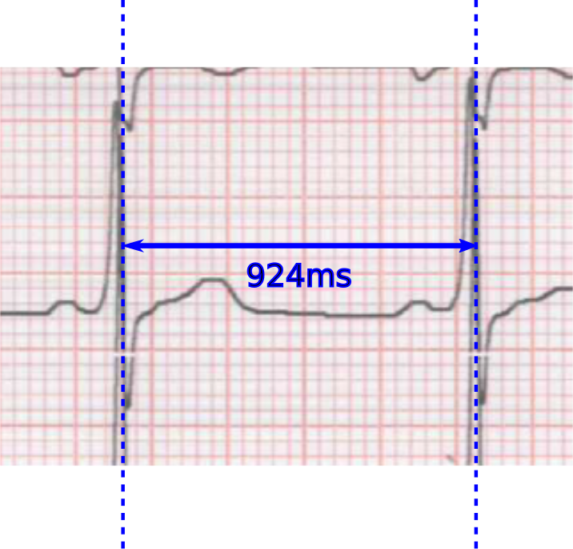

Figure : Exemple de mesure en temps

**WP 3 :**

Outil d’interprétation assistée basée sur une ontologie.

Une ontologie a été créée contenant les mots clés et abréviations usuelles qui peuvent être utilisées. Ces mots clés sont hiérarchisés et reliés entre-eux de manière conceptuelle.

***Partie 1 :***

Concevoir une interface de saisie semi-automatique des termes de l’ontologie.

Certains concepts sont utiles uniquement à la classification des données et ne correspondent pas à des termes utilisables pour la description de l’ECG. Ils sont repérés par le paramètre *hide*.

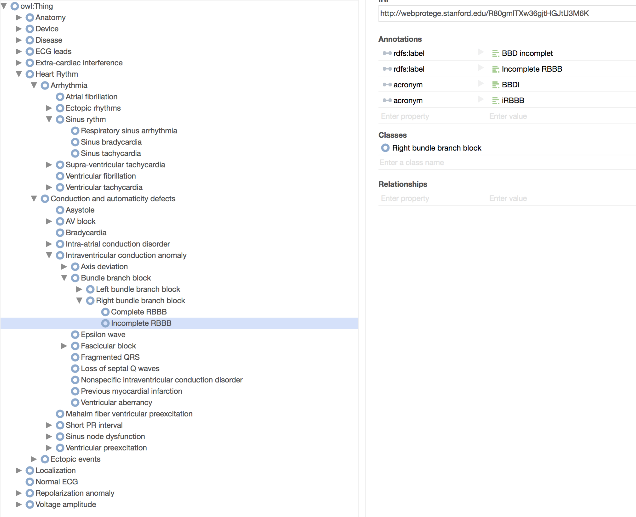

Figure : aperçu de l'ontologie ECG

Les termes seront divisés en 3 familles distinctes qui devront être colorés de manières différentes :

* Description (vert)
* Interprétation (bleu – exemple du rythme sinusal)
* Diagnostic d’une pathologie (rouge)

Les informations concernant la famille du terme utilisé seront contenus dans l’ontologie.

La saisie d’un texte correspondant à un acronyme ou une partie du nom d’un concept permet d’afficher un menu déroulant correspondant aux propositions de concepts reconnus.

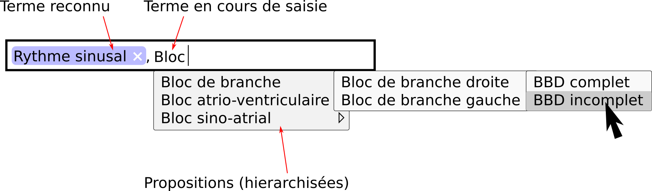

Figure : Proposition d'interface de saisie semi-automatique

***Partie 2 :***

Correction automatique en fonction de l’ontologie.

Lors de l’upload du tracé, une correction est fournie par l’administrateur qui propose le tracé.

Lorsque les utilisateurs veulent tester leurs connaissances, leur réponse est alors comparée à cette correction.

1. Mettre en place ce système de correction :
   1. Chaque concept tapé par le correcteur se voit affecter un coefficient librement déterminé par ce dernier.
   2. Le système de correction prend en compte la hiérarchie des concepts de l’ontologie :
      1. Si la proposition fournie par l’utilisateur n’est pas le terme exact mais correspond à un concept parent, celui-ci marque tout de même 50% des points.
      2. Si la proposition fournie par l’utilisateur est un concept fils, il marque 25% des points (à discuter).
      3. Si c’est un concept frère, il ne marque pas de points.
   3. Ces coefficients sont ajustables.
2. Optimiser le contenu de l’ontologie afin d’améliorer le fonctionnement de la correction automatique (en lien avec les médecins).

**WP 4 :**

Gestion utilisateurs, statistiques, etc.

Le développement de cet outil a deux buts principaux :

1. Une plateforme gratuite en ligne de e-learning et d’auto-évaluation des connaissances
2. Un outil d’évaluation des étudiants mis à disposition des universités ou de structures proposant une offre formation. Les tracés proposés sont alors uploadés uniquement pour l’examen.

La gestion des données et des utilisateurs doit donc permettre ces deux fonctionnements : un fonctionnement classique et un fonctionnement privatisé sécurisé.

Pour ce qui est du fonctionnement classique, celui-ci doit permettre des commentaires utilisateurs sur chaque ECG. Le système doit enregistrer les réponses des différents utilisateurs aux différents ECG afin de proposer des statistiques de réussite par ECG et par utilisateur.